**生物进化论**

**目录**

1. **序言**

关键词：本课核心思想，演化定义，演化理论发展历史，生命起源，演化研究特点

1. **拉马克和达尔文的演化思想**
2. **达尔文演化理论的修订**

关键词：达尔文对变异机制解释，新达尔文主义，细胞遗传学，魏斯曼，孟德尔，伟大的融合，基因多态性，种群定义，生物演化在微观水平定义，基因型，H-W公式，遗传漂变

1. **自然选择及其类型**

关键词：自然选择发生条件，自然选择两种定义，自然选择类型，，适合度计算，人工选择，三种选择比较

1. **适应**

关键词：适应，适合度，选择系数，各种适应

1. **分子演化 中性理论的主要内容**

关键词：基因、基因组、转座子，各种RNA和三联码，等位酶与同工酶，中性理论，近中性理论，一致性、相似性与同源性，基因组演化机制

1. **蛋白质和核酸演化速率**

关键词：蛋白质演化速率计算，平均替换速率，分子钟学说，核酸演化的速率，看家基因，特异基因，密码子，碱基替换等等，KA/KS比值

1. **物种及物种的形成**

关键词：物种的定义，物种如何产生，生殖隔离各种类型，物种形成速度，间断平衡学说

1. **物种的灭绝**

关键词：灭绝的定义，灭绝的类型，灭绝原因，几次大灭绝，Gaia假说

1. **系统发生重建**

关键词：系统发生，系统发生树及类型，祖征，衍征，趋异演化，趋同演化，简约性原则，极性的确定，如何对待不同树，如何建树，单/并/多系类群，树能告诉我们的东西

1. **生命的起源及其演化**

关键词：生命的定义，有关起源，化学起源，生物大分子演化，最早的原核细胞Luca，生命演化过程重要证据—各种最早，几个古生物群，现代智人的起源和演化，本课总结

1. **鸟类的起源和早期演化**

# 序言

如何学好一门课？

1. 掌握其基本概念
2. 了解其历史、现状、前沿领域及发展趋势
3. 了解其研究方法及其应用
4. 知道存在的问题

生物演化是一门综合性很强的学科

1. 知识面广
2. 融会贯通
3. 多学科的研究方法
4. **序言**
5. 生物演化理论是生命科学基础中的基础
6. 地球上多彩的生命及生命之间的相互关系由演化而来，并在继续演化
   1. 地衣是藻类和真菌的共生体。藻类光合作用，真菌提供水分和矿物质

**生物之间的相互关系**

1. 利用关系（捕食者拟态）
   1. 兰花螳螂，利用花作掩护
   2. 花蟹蛛
2. 互利互惠
   1. 传粉昆虫
3. 寄生关系（互利的寄生，有害的寄生，致命的寄生）
   1. 被子囊菌寄生的铁线莲
   2. 冬虫夏草
4. 竞争关系
   1. 鸳鸯与鸭子的竞争

5. 捕食关系

6. 共生关系

1. 茭白与真菌的共生

关系常常是很复杂的：瓢虫一方面捕食蚜虫对植物有益，一方面会食用植物

1. 随着生物学、化石等各种数据和证据不断增多，新的技术和分析方法不断涌现，生物演化理论及生物演化研究越来越受到应有的重视
2. 有关演化的各种学说、理论对生命科学的各个领域的理论研究和应用具有重要的指导意义
3. 演化的定义

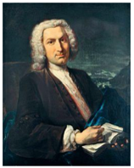Evolve, Evolution 拉丁语，意为将卷着的物体展开

1. A. von Haller (1708-1777)

瑞士生理学家，1774年提出先成论（Preformation)

1. Herbert Spencer (1820-1903)

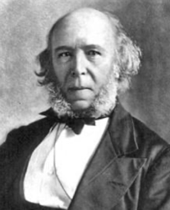英国哲学家、生物学家

1864-1867年提出演化的定义：物质从无序到有序，从同质到异质，从简单到复杂的有向的变化过程。（认为演化有方向：进化）

1. 19世纪后期，Evolution的通俗含义为“一种缓慢、有秩序地从简单到复杂的发展过程”（进步）

Evolution=进步？生物是否有高级、低级之分？

**Darwin: descent with modification**

* 生物特征代代相传，略有改变
* 生物在形态、生理和行为上发生的世代之间十分缓慢、可遗传的变化
* Evolution更确切的翻译应为“演化”而非“进化”

1. 生物演化理论的发展历史
   1. 简介

生物演化理论的发展史主要围绕如下几个方面：

1. 生物是否会变化？
2. 变化如何传递？
3. 变化的机制是什么？
4. 传递的动力是什么？
   1. 从古至今对生物及其之间相互关系的认识
      1. 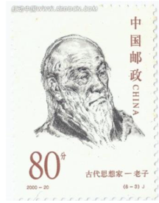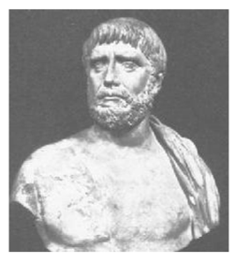Anaximander (610-546 BC)，古希腊哲学家，最早提出生物是相互关联并不断变化的
      2. 老子 (～600-470 BC)：道生一，一生二，二生三，三生万物
      3. 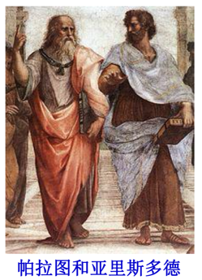亚里士多德Aristotle (335－322BC) : “*Scala Naturae*” (Ladder of Life), 将生物分为11个阶层，阐明他们之间的关系：非生命物质—植物—水母—昆虫—螃蟹—章鱼—鱼类—鲸类—爬行类—鸟类—哺乳类—人（整体上符合演化的趋势）
      4. 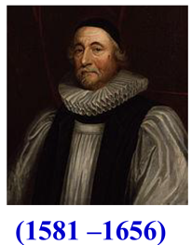J.ussher (1581-1656)：爱尔兰大主教，根据“创世纪”所述时间推算出地球的形成日期为公元前4004年10月22日

“创世纪”(中世纪):所有生物由上帝在六天内创造

* + 1. 达芬奇da Vinci (1452-1519)：意大利博物学家，算出意大利Po River河床的沉积物有200000年的历史

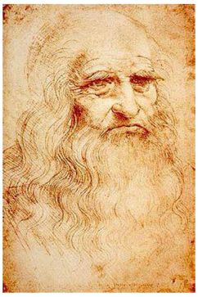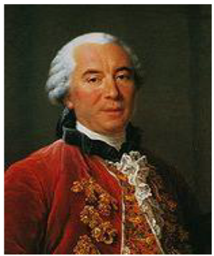

* + 1. 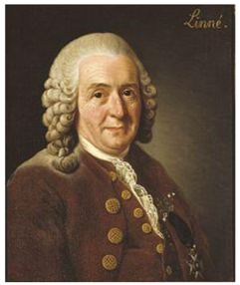布冯Count de Buffon (1707-1788)：法国博物学家，认为物种是可变的，是因为环境的变化造成的。但在宗教的逼迫下放弃过他的观点。用40年完成36卷巨著《自然史》，阐述了生物处在变化之中的观点
    2. Carl Linné (1707-1778): 瑞典生物学家, 双名法创始人，给几千个动植物命名，建立分类阶层。一开始相信上帝，后在大量的事实的基础上产生了怀疑
    3. 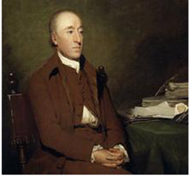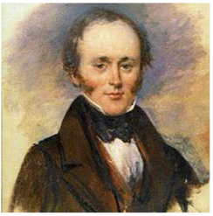James Hutton（1726-1797）：英国博物学家，现代地质学之父，均变论创始人，认为地球不止5000年历史
    4. Charles lyell(1797 –1875 )：认为地质变化是个长期缓慢过程
    5. Erasmus Darwin (1731-1802): 达尔文的祖父，认为生物是在缓慢变化的，后天获得的特性可以遗传
    6. W. “Strata” Smith (1769-1839): 英国地质学家，地层学的创始人，认为不同历史时期的地层中有各自的生物化石
    7. Georges Cuvier (1769-1832): 法国古生物学家和解剖学家，认为生物的适应是绝对完善的，相信灾变论，灾难后造物主重新造物
    8. **J. de Lamarck (1744-1829)**: 高等、复杂的生物由低等、简单生物演变而来，动力来自生物自身的愿望 (internal desire) ，获得性状遗传 (inheritance of acquired characters)

**第一个系统阐述演化理论**

* + 1. **C. Darwin (1809-1882)**: 物种起源 (“*On Origin of Species*”) ，代代相传，略有变异 (descent with modification) ，自然选择 (natural selection) ，生命之树 (tree of life)

**第一个科学阐述演化理论，但当时还没有遗传的概念**

* + 1. 1900-1920: 孟德尔遗传定律的再发现，改正了达尔文提出的遗传模式

**达尔文演化理论的第一次修订**

* + 1. 1918-1950:Huxley, Wright, Fisher, Haldane, Dobzhansky, Mayr, Stebbins等，现代综合论 (synthetic theory): 孟德尔定律与达尔文演化论的统一, **定量**地分析生物演化中的各种力量
    2. 1950’s: **Watson & Crick** “DNA双螺旋”的发现
    3. 1960’s: 分子演化，Kimura中性学说
    4. 1970’s:以Stephen Gould为首的间断平衡论
    5. 二十一世纪:大量生物的基因组序列被测定，如何解释生命的起源和演化？
    6. 基因组分析技术为生物演化研究提供了强大的工具，推动着生物演化研究快速发展

1. 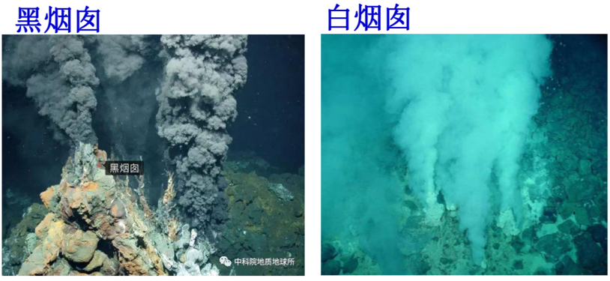生命的起源
   1. 生命起源于海洋

原始汤假说

* 1. 生命起源于深海热泉

微生物宏基因组测序

* 1. 陆生植物的起源
     1. 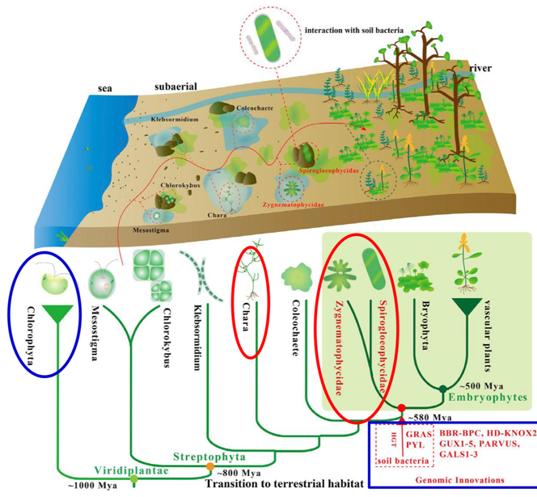起源于绿藻类祖先
     2. 起源于轮藻类祖先
     3. 起源于双星藻类祖先（现在的观点）

1. 生物演化研究的一些特点
   1. 不可重复性
   2. 化石材料不完整，可遇不可求（化石是硬证据）
      1. 恐龙蛋化石DNA提取
   3. 人的生命时间有限
   4. 不同学派很常见（每个人背景不同，看问题角度不同）

**Nothing in biology makes sense except in light of evolution.**

**——Dobzhansky, 1973**

1. 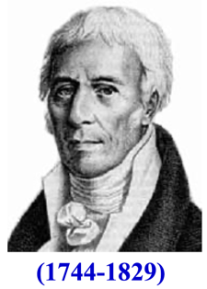**拉马克和达尔文的演化思想**
2. 拉马克

Jean-Baptiste Pierre Antoine de Monet, Chevalier de la Marck (Lamarck)

## 简历

### 1744.8.1，出生在法国农村的一个世袭军人家庭，11个孩子中最小的一个，家境不好

1. 1761，入伍，参加法德战争，表现勇敢
2. 1768，退伍(意外受伤)，先后学医(银行职员)和植物学，后拜Bernard de Jussieu为师，学习植物学
3. 1778，用十年时间写成《法国植物志》三卷(得到Buffon的资助)
4. 1779，Buffon推荐他为法国科学院院士
5. 1781-1783，以法国皇家植物学家出访，采标本
6. 1788，法国皇家植物园标本馆馆长，进行医学教育（要讲课）和植物学研究
7. 1790，法国大革命(Louis XVI + 王后→断头台)，皇家植物园→植物园，此时Buffon已去世
8. 1793，法国国家自然博物馆教授，被排挤，分工负责昆虫和软体动物(对此一无所知)。最不受重视：很多标本没有很好的分类，无人整理过，很乱
9. 1801，发表《无脊椎动物分类系统》→ 命名invertebrate (无脊椎动物)，将蛛形纲从昆虫分出
10. 1809，“*Philosophie Zoologique*” 阐述了其演化思想
11. 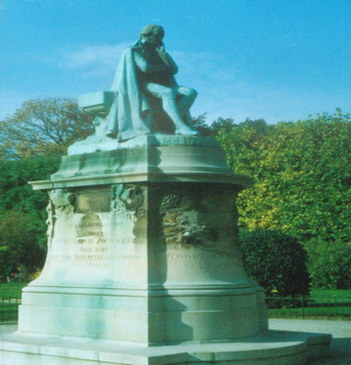1818，双目逐渐失明，靠女儿照顾
12. 1829，去世，没有钱买墓地，因此现在不知葬在何处

“科学工作能予我们以真实的益处;同时，还能给我们找出许多最温暖，最纯洁的乐趣，以补偿生命场中种种不能避免的苦恼。”

1. 1909，法国为拉马克修建塑像
2. 拉马克演化思想的形成
3. 1793-1800年4月讲学内容→生物永恒不变
4. 1800年5月(56岁)→生物是变化的

这期间拉马克担任法国国家自然博物馆教授，分工负责昆虫和软体动物。对大量软体动物标本和化石的观察使拉马克的观点发生了变化。

拉马克1803年在巴黎国家博物馆的演讲：

“Do we not therefore perceive that by the action of the laws of organization . . . nature has in favorable times, places, and climates multiplied her first germs of animality, given place to developments of their organizations, . . . and increased and diversified their organs. Then. . . aided by much time and by a slow but constant diversity of circumstances, she has gradually brought about in this respect the state of things which we now observe. How grand is this consideration, and especially how remote is it from all that is generally thought on this subject!”

1. 拉马克的生物演化思想
   * 1. 主要论点

* 有机物是自然界经过漫长时期形成的产物
* 最简单的生物是自然界的最初产物
* 物种最初所在的环境促使了各种器官的发育
* 生物身体任何部分的生长都是能遗传的
* 环境的变化使得生物的需求发生改变
* 需求的变化使得生物的行为发生改变
* 行为的变化使得不断使用的结构或器官得到加强，反之则削弱;这些变化都能被遗传到下一代
* 所有物种都是在不断改变的
  + 1. 第一定律：用进废退(principal of use and disuse)

不断使用的结构或器官得到加强，反之则削弱

* + 1. 第二定律：获得性状遗传

所有由环境变化而产生的生物体的主要的变化是可遗传的(inheritance of acquired characters，又称为 “软遗传” (soft-inheritance)  
获得性状遗传是一种朴素的思想

瓣状甲在中国的地域分布

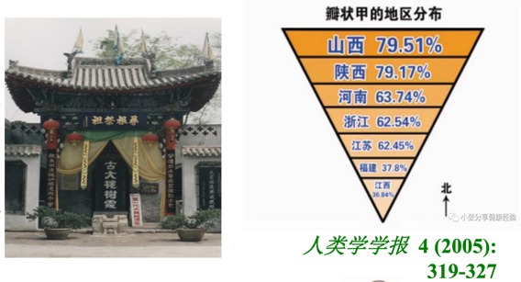瓣状甲并不是汉族特有，由多基因控制。

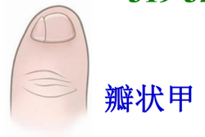Large-scale genome-wide scans do not support petaloid toenail as a Mendelian trait. J*ournal of Genetics and Genomics* 43 (2016): 702-704

“问我祖先来何处，山西洪洞大槐树”

“谁是古槐迁来人，脱鞋小趾验甲形”

1. 拉马克演化理论的演化机制

物种从简单到复杂的改变是一种**天赋**。

物种有对环境的应变能力，有变化的“**欲望**”(应答环境变化时产生的生理需求)。

1. 拉马克的物种演化模式 (mode of speciation)

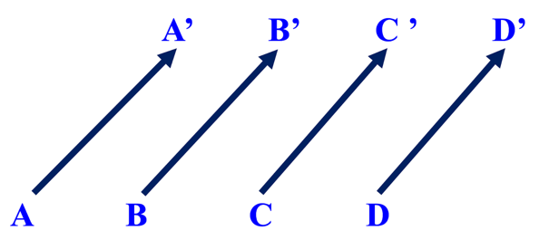

"Nature, in producing in succession every species of animal, and beginning with the least perfect or simplest to end her work with the most perfect, has gradually complicated their structure."

认为自然界对物种的塑造是由简单到复杂的，不承认灭绝，只承认物种的变化，认为物种是多起源的（均由简单到复杂），环境的作用是重要的

1. 新拉马克主义 (Neo-Lamarckism)
   * 1. 在拉马克以后，反对自然选择，坚持“获得性状遗传”的观点

物种生来就有不断完善的天赋

演化是单向的，由简单至复杂

获得性状遗传——生殖细胞会受到生长过程中的所有事件的影响，环境直接引起的变化可遗传（只有生殖细胞可以遗传是公认的事实）；一些经历可遗传

* + 1. 代表人物

#### 奥地利生物学家，卡姆梅勒（产婆蟾）

婚垫：交配时雄性用于抓住雌性的背。被指控造假主要是因为产婆蟾很难养，实验难以重复

前苏联，李森科 (1898–1976)

继承和发扬了米邱林学派，从政治上打压不同学派

米丘林学派，将苹果从北方往南方种，逐代适应；小麦春化（冻过之后才能开花）

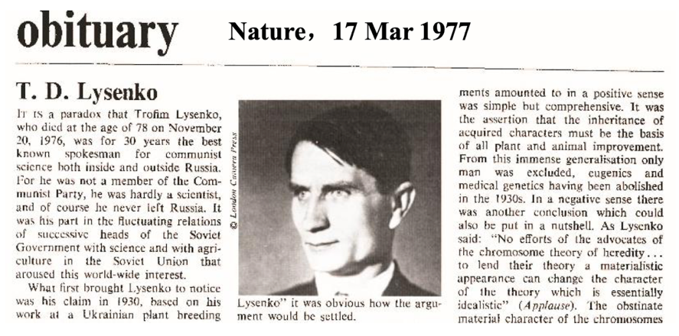

1. 拉马克的演化理论是否一无是处? 并非如此
   * 1. 表观遗传学 (epigenetics)

其遗传一般不太稳定，表观遗传性状的遗传机制是现在生物学研究热点之一

DNA的甲基化现象 – 在基因序列不变的情况下，由于基因的一些碱基被甲基修饰而导致基因表达水平的变化

e.g. 植物在逆境中提前开花

* + 1. 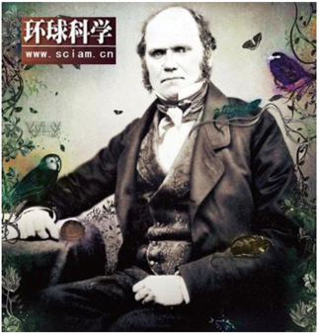反例：基因序列改变——孟德尔式的稳定遗传

1. 达尔文

Charles Robert Darwin (1809 – 1882)

## 简历

* + 1. 1809，出生于Shrewsbury, England, 医生世家。达尔文很崇拜其祖父，祖父是诗人，诗中常常描写动植物。这一年，Lamarck发表动物学哲学
    2. 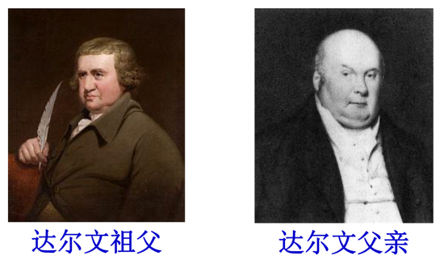1825-1827，爱丁堡大学，学医，但不感兴趣
    3. 1828-1831，剑桥大学神学院，遇到两位影响他终生的教授，Sedgwich（地质学） 和Henslow（神学/博物学）
    4. 1831-1836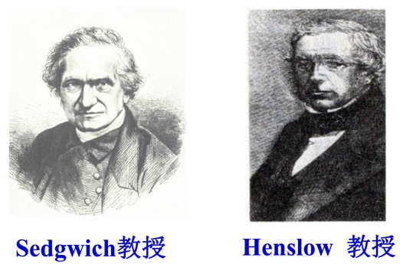，乘 Beagle 远航

小型军舰，10门炮，双桅杆，27米长，74人；任务是描绘南美洲海岸线。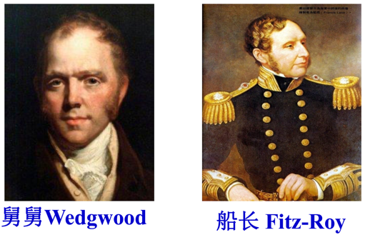达尔文的父亲不同意，但舅舅Wedgwood鼎力支持；在船上与船长 Fitz-Roy相谈甚欢（两人均是贵族，不与船员一起吃饭）

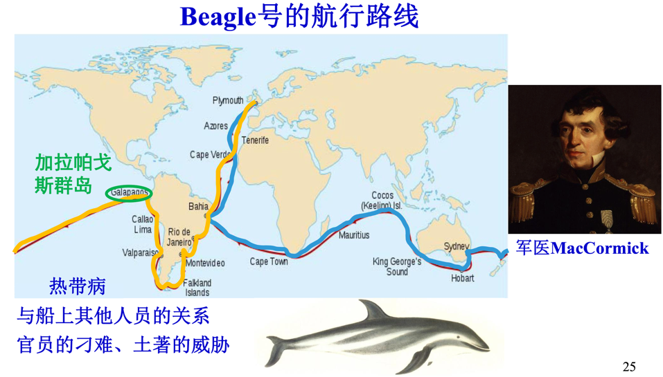

加拉帕戈斯群岛上的生物给了达尔文灵感：“地球上的物种不可能是上帝在短时间创造出来的，而是从某种原始的事物演化而来，仍在变化之中”

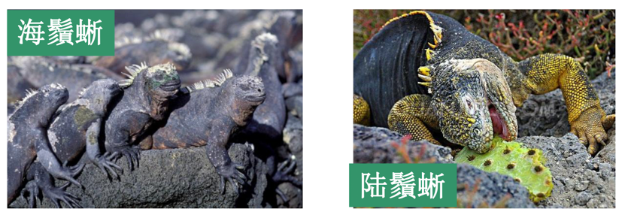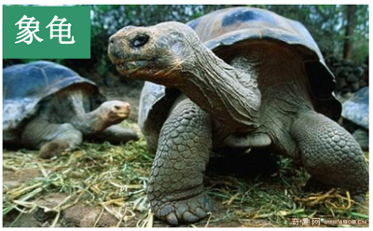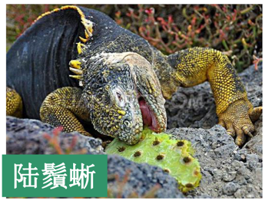

达尔文雀

约有14种达尔文雀分布在加拉帕戈斯群岛上，他们都是一个大约300万年来自大陆祖先的后代，但已分化成适应不同生境的物种

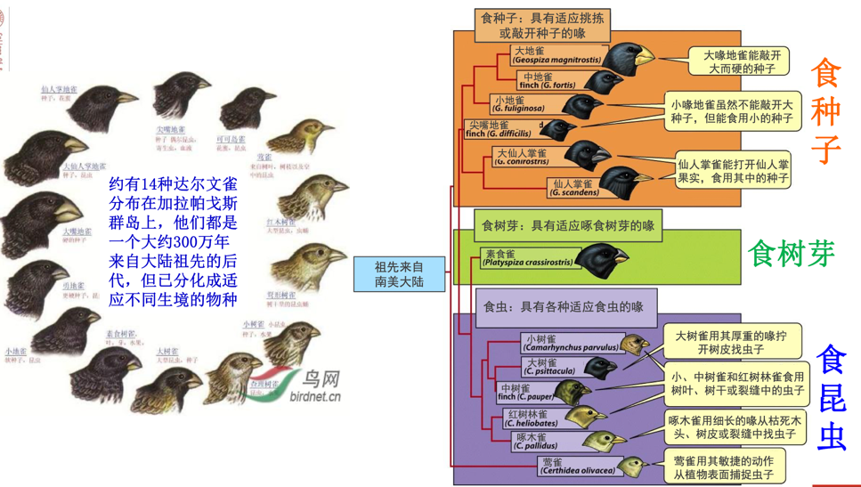

结束了5年的航行后，达尔文对其进行了总结，并对生物演化规律进行了深度思考

e) 1839，Zoology of Beagle”出版

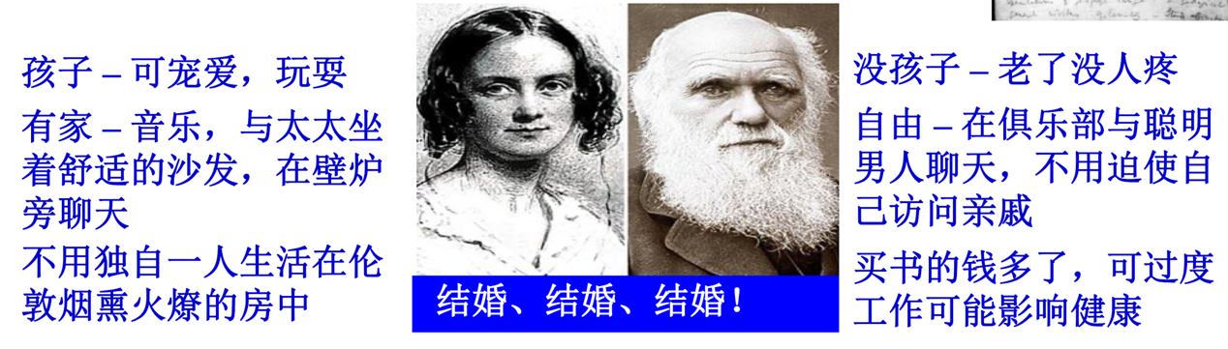f) 结婚？

最终选择与表姐结婚

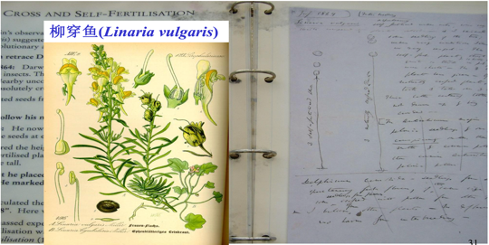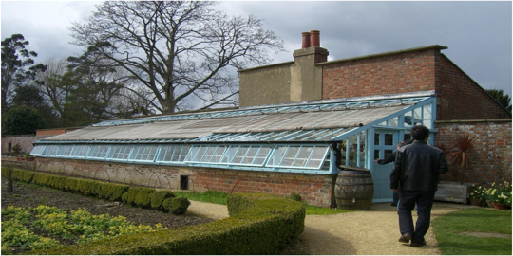g) 1842，完成了《物种起源》的手稿，健康状况极差，搬离了伦敦，住进了郊区，Down house

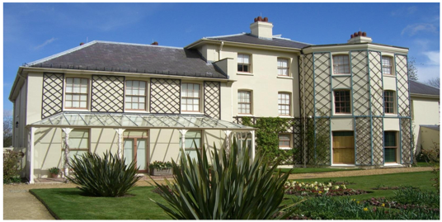

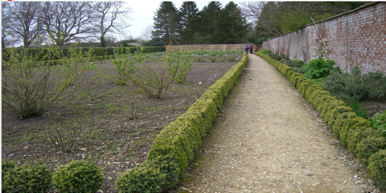

1844，完成了230页的初稿，与Lyell（地质学家）和Hooker（植物学家）讨论，犹豫是否要发表

1858，与Wallace（生物地理学家，Wallace line）共同发表自然选择的论文

1859（年底），出版《物种起源》，1250册当天卖完

*The Origin of Species* – by means of natural selection or the preservation of favored races in the struggle for life

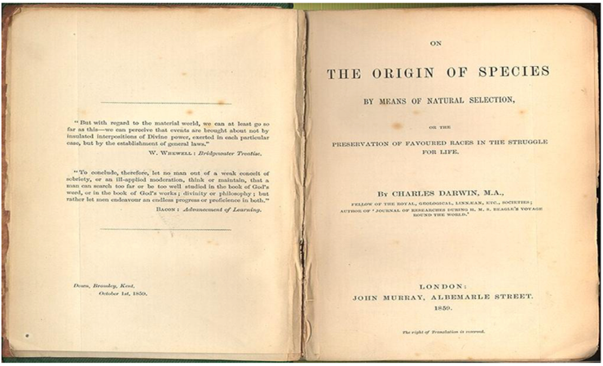

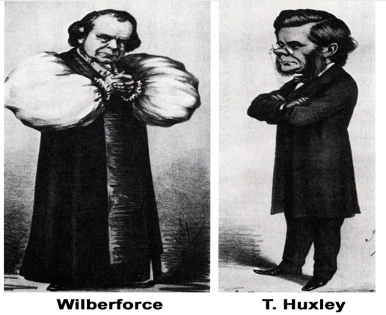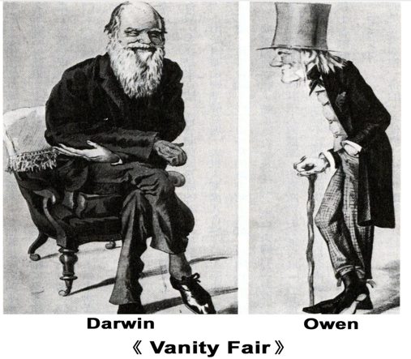

## 达尔文演化理论的主要论点

1. 变异 (Variation)
   * 驯养条件下生物的变异 (Variation under domestication)

野生种→多个变种

生活条件的改变→造成变异，为什么？

用进废退→野鸭和家鸭；鸽子、奶羊、牛等及其野生亲本

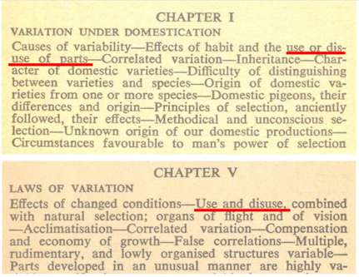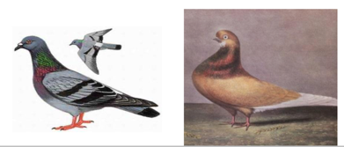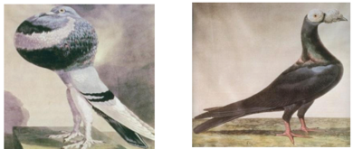

* 自然条件下的变异 (variation under nature)

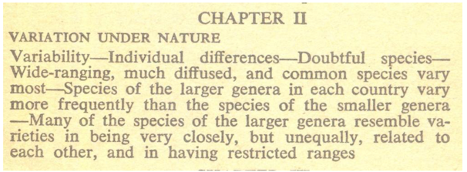个体之间的变异普遍存在

广布种的个体之间变异大

大属的种间变异大

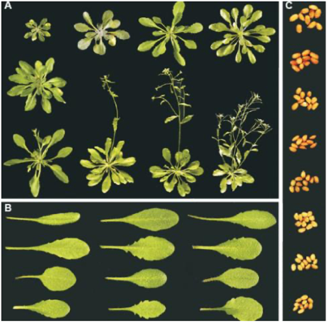广布物种拟南芥的个体变异

杜鹃花属种间差异大

b) 生存竞争 (struggle for existence)

* 个体产生尽量多的后代 （导致资源不足）
* 动植物关系很复杂
* 同种个体竞争最激烈 （所需资源相同）
* 自然界中的战争和死亡是短暂的，茁壮、健康、快乐的生物得以生存、繁衍

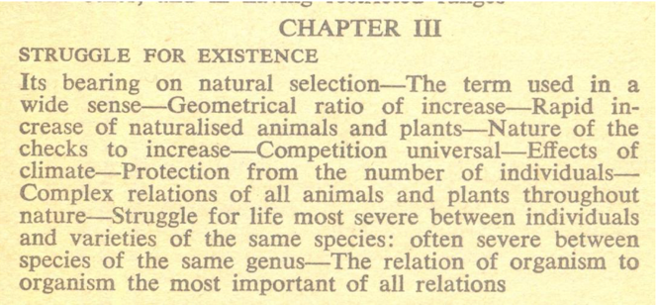

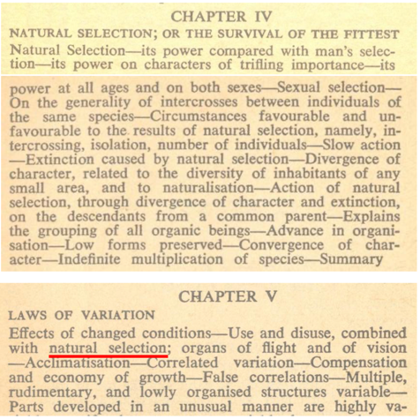 c) 自然选择 (Natural selection) *

自然选择是变异不均等传递的重要机制

* 存在有益的变异
* 含有上述变异的个体在生存竞争中占优势，将被保留
* 这样的变异会遗传给下一代
* “适者生存”

自然选择是产生变异的机制之一

d) 性选择 (sexual selection) ——自然选择的特殊形式，被单独提出

雄性为争夺雌性配偶展开的竞争，雌性选择最有吸引力的雄性

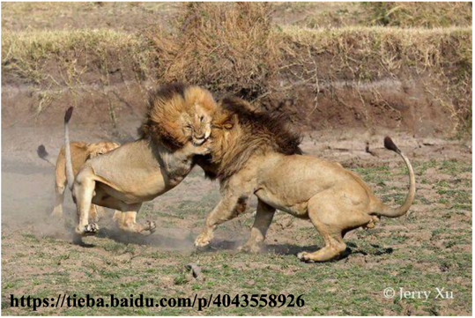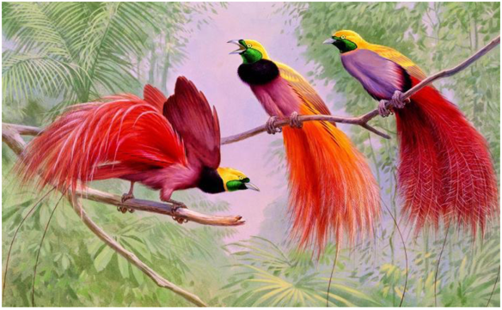

性选择的结果是非常明显的性特征，只对求偶有利，对生存不一定有利

天堂鸟的尾羽和求偶舞

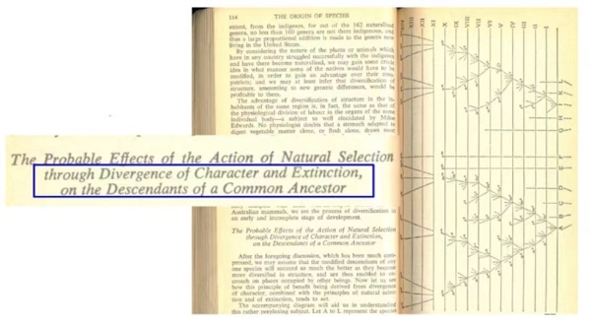 e) 生命之树 (Tree of Life, speciation and extinction)*

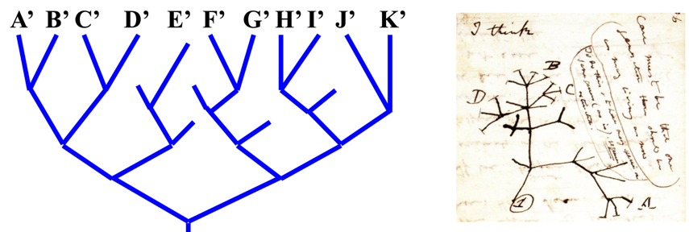

* 生物是单起源的
* 生物会灭绝

## 小结

### 拉马克首先提出了生物演化理论，认为生物是在不断变化的，但强调生物的主观作用，生物对环境的适应是主动的；认为用进废退、获得性状遗传以及生命是多起源的

### 达尔文在5年贝格尔号航行的基础上，系统地提出了生物演化的理论，认为生物是在不断缓慢变化的；自然选择会将那些拥有有利于生存和繁殖的变化的个体保留下来，这些个体将更适应环境；生命是单起源的

### 拉马克和达尔文都是伟大的科学家

### 评估一个人的成就应考虑当时的社会背景，要勇于挑战权威，善于普及自己的观点

# 新达尔文主义及综合演化论

鸟类是否拥有自我意识？ 如何研究？

方法：mirror self-recognition (MSR)

在身上（看不见）贴上有色的标签

对照组：在同样部位贴同样的黑色标签

无镜子贴标签

实验组：放在有镜子的鸟笼里

结果：40%有意识去掉标签

结论：意识独立演化，与大脑结构无关（可能和社会结构有关）

**达尔文对他的演化理论难点的解答：**

## 缺少物种之间的过渡类型

### 过渡类型一般生存空间小，竞争能力弱，少见

### 消失的过渡类型很难被保存下来

## 具有特殊习性或结构的生物起源和转变

e.g. 食虫的四脚动物如何转变成能飞翔的蝙蝠？ 过渡例子：鼯鼠（事实上和松鼠亲缘关系更近）。蝙蝠和老鼠可能保留了早期哺乳动物的特征。蝙蝠出现时鸟类已大量存在，生态位/生境有限，因此演化保守，大量抗病毒基因扩增，基因组中遗留了很多病毒片段。

蝙蝠类的演化历史是与病毒斗争的历史，抗病毒基因高度扩增，基因组中遗留了很

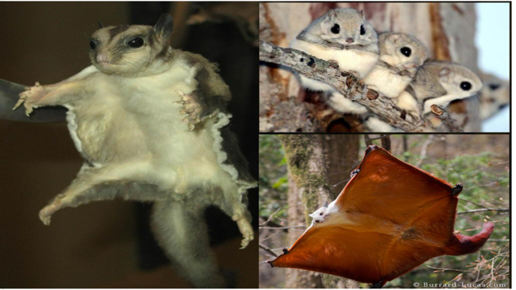 多中病毒片段

## 极度完善和复杂的器官：眼睛

### 并不是一步演化而来（>2000步），而是经历了漫长演化的过程和细小的步骤（Darwin认为每一步都是在改善）

1. 达尔文对变异机理 (mechanism of variation) 的解释

## 用进废退和自然选择相结合（承认用进废退，主张自然选择）

### 不用->有优势->保留下“不用”

### 生物的发育是需要能量的

## 鼹鼠对眼睛没有需求，就可以不发育眼睛从而将这部分能量用来发育其他器官或用于繁殖；不能飞翔的鸟：鸵鸟

## 生物一些部分变异的相关性

### 一些在生长发育过程中密切相关的部分，一部分改变，另一部分也跟着改变

### 与自然选择相关

### 不开裂的果实中的种子没有“翅膀”，开裂或干燥的果实的种子会有“翅膀”

没法解释的现象:纯白、蓝眼、耳聋的波斯猫等——基因的连锁选择

### 基因的连锁选择

## 变化不断累积，使得与物种相应习性有关的结构慢慢演化

## 遗传机制——融合遗传（当时Darwin很难给出正确答案）

### 简介

e.g. 白毛+红毛=粉毛 且身体各部分均有遗传能力

### 虽然达尔文“生物是在不断变化”观点被大多数科学家所接受，但其“自然选择”学说受到很大的质疑，主要争议点：

#### 遗传的机制：软遗传？硬遗传？

#### 硬遗传：遗传物质不变，有也是随机的

#### 软遗传：遗传物质可定向非随机变化

#### 驱动演化的因素：突变、选择；环境诱变、内在倾向？

#### 演化的速度：渐进、骤变？

1. 细胞遗传学的发展对达尔文演化论的贡献

## 19世纪后期，德国为主的科学家发现了细胞的有丝/减数分裂，以及染色体（染色体是遗传因子的载体）的重组现象

### 减数分裂

### 染色体的重组（不同染色体交叉互换）

### 染色体水平的突变（染色体片段重排）（同一染色体）

## 新达尔文主义 (Neo-Darwinism) 达尔文演化论的第一次修订

### 魏斯曼 (Weismann，1834-1914)

#### 德国科学家，医学专业，大夫、动物学教授；出生于知识分子家庭，受到很好的教育

#### 受到19世纪后期德国细胞学和细胞遗传专家发现细胞有丝分裂和减数分裂的启发，提出以下观点：

#### 二倍体的细胞分裂出四个单倍体细胞（减数分裂）对生殖和遗传的必要性

* 重组产生变异
* 生殖细胞不受环境、学习、形态改变的影响，含有遗传信息

体细胞执行身体的其他各种功能；在体细胞中发生的变化都不会被遗传到下一代 (Weismann’s barrier)，性细胞是一个独立的系统

* 否认获得性遗传（切老鼠尾巴实验）

### 第一次将减数分裂与生殖和遗传结合起来，认为所有性状只能通过性细胞“传递”，与体细胞无关；强调自然选择的作用，强调渐进式的演化

被E.Mayr誉为19世纪仅次于达尔文的演化理论学家

1. 达尔文演化理论受到孟德尔遗传定律（硬遗传，hard inheritance）的挑战

## 硬遗传和软遗传

### 硬遗传强调遗传物质不可变，即使可变，也只是概率极低的随机突变

## e.g. 你爸妈聪明，生出的你也很聪明

### 软遗传强调遗传物质可以定向或者非随机性地变化

### e.g. 你不聪明，但在智商基因的核苷酸序列不发生改变的情况下，基因表达发生可遗传的变化（聪明），你的后代能够继承这些而变得更聪明

## 孟德尔遗传定律的再发现

### 1865 孟德尔杂交实验结果发表

### 1900 孟德尔定律的再发现，基因 (gene) 概念的提出

#### 通过植物的杂交实验，发现了基因的分离定律和独立分配定律

#### 分离定律又称[孟德尔第一定律](https://baike.baidu.com/item/%E5%AD%9F%E5%BE%B7%E5%B0%94%E7%AC%AC%E4%B8%80%E5%AE%9A%E5%BE%8B/5092469" \t "https://baike.baidu.com/item/%E5%88%86%E7%A6%BB%E5%AE%9A%E5%BE%8B/_blank)。其要点是：决定生物体遗传性状的一对等位基因在配子形成时彼此分开，随机分别进入一个配子中。该定律揭示了一个基因座上等位基因的遗传规律。基因位于染色体上，细胞中的[同源染色体](https://baike.baidu.com/item/%E5%90%8C%E6%BA%90%E6%9F%93%E8%89%B2%E4%BD%93/4096998" \t "https://baike.baidu.com/item/%E5%88%86%E7%A6%BB%E5%AE%9A%E5%BE%8B/_blank)对在减数分裂时经过复制后发生分离是分离定律的细胞学基础

#### 独立分配定律（law of independence assortment）是[孟德尔遗传定律](https://baike.baidu.com/item/%E5%AD%9F%E5%BE%B7%E5%B0%94%E9%81%97%E4%BC%A0%E5%AE%9A%E5%BE%8B/529756" \t "https://baike.baidu.com/item/_blank)之一。这个定律是指当两对以上的等位基因进入一个配子时，它们相互之间是独立自由组合的，后代基因型是雌配子和雄性配子随机受精决定的

## QQ图片20211018113328孟德尔式遗传

## 孟德尔式遗传与达尔文理论的冲突

### 实验遗传学家：基因是独立遗传而不是融合遗传的

#### 微观上，演化是基因（单维体系）突变造成的，不是一个“连续”的过程，而变化可以是骤变

### 博物学家（如达尔文）关心的是多样性及其起源

#### 宏观上，演化发生在地理性空间与时间的多维体系，是渐变

总而言之，是微观与宏观的冲突，如何解决？

1. 伟大的综合——达尔文演化论的第二次修订 1920-1950

## 需要有既对多样性感兴趣，又有现代遗传学思想的学者：他们不再反对渐进式演化，不再反对自然选择

## 群体遗传学家对基因功能的认识

### 很多性状是多基因控制的；“一因多效”；变异是连续的

### 将孟德尔遗传定律（微观）与达尔文的自然选择（宏观）相结合，使达尔文的演化论有了科学的遗传机制

## 统计学和数学模型的应用

### 运用了种群 (population) 的概念，结合环境和竞争等因素将遗传学研究方法和数理统计的方法应用到演化的研究中，用各种数学模型“测量”基因突变、个体迁徙、遗传漂变、自然选择、交配系统等对种群中基因频率的影响

### 代表性学者

Stebbins：最早研究环境对性状的影响

## 一些基本概念

### 基因的多态性 (gene polymorphism)

#### 若同一个物种的某个基因座 (locus) 上含有两个或两个以上的等位基因 (allele)，(等位基因在序列上有差异)。一般认为若等位基因的频率在种群中大于5%，该基因就存在多态性

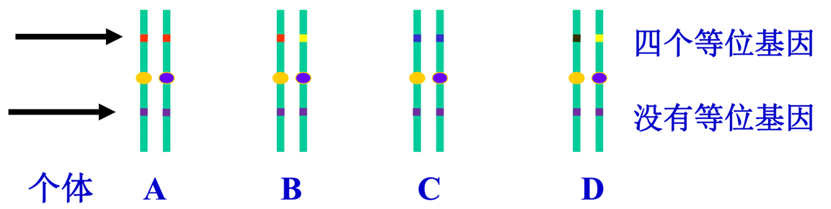等位基因（allele），是指位于一对同源染色体相同位置上控制同一性状不同形态的基因（等位基因在序列上有差异。一般认为等位基因的频率在种群中大于5%才能使该基因存在多态性）e.g. 如果羊群里粉毛白毛构成等位基因，粉毛<5%，那么不认为这个毛色基因有多态性

### 种群、群体、居群 (Population) 的定义

#### 存在于一定时间和空间的能相互交配的同一物种个体之和

#### 生物演化在微观水平的定义：种群（群体、居群）中基因频率在世代之间的改变

### 基因频率和基因型频率之间的关系

#### QQ图片20211018120114基因（遗传因子）：携带遗传信息的DNA或RNA分子

#### 基因型：一个个体基因座上所有基因的组合(一般指某一性状的基因型)

### 种群中基因的“行为”：Hardy-Weinberg平衡

#### 基因型频率符合H-W平衡的条件

#### 无突变、无自然选择、无迁徙、随机交配、大种群

#### Hardy-Weinberg平衡公式

#### H-W平衡是一种理想状况，但在实际状况下，任何一个种群都不会完全满足上述条件

以一个基因座上的两个等位基因（A,a）为例：

基因型：AA Aa aa

AA X AA 后代全部是AA

AA X Aa AA:Aa=1:1

AA X aa 后代全部是Aa

Aa X Aa AA:Aa:aa=1:2:1

Aa X aa AA:Aa=1:1

aa X aa 后代全部是aa

随机交配 (random mating) ：所有的组合机会相等

#### 凡是影响到哈代-温伯格平衡的因素都是驱动演化的动力

### 自然选择作用的“单位”

#### 种群（群体、居群，即population）

#### 自然选择作用的“特征”与什么相关？

#### 竞争能力 (ability of struggle for survival)

#### 生育力 (fertility) 最根本

**小种群？**

### 遗传漂变 (genetic drift)：世代之间基因频率的随机变化

#### 先锋者效应（奠基者效应，founder effect）：由少数几个携带有亲本种群中部分遗传变异的个体建立起新的种群，新种群中的基因频率偏离了原本的亲本种群

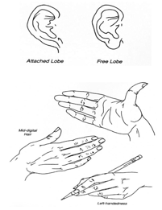 e.g. 北美印第安人群中只有O型血，祖先为蒙古人种，drift or selection

Dunkers 十九世纪初从德国移民到美国，以Pennsylvania 州为多，A型血，大耳垂，“广角”的大拇指等

Amish，十八至十九世纪移民美国，具有较高频率的PKU (phenylketonuria)、血友病等遗传性疾病。调查不同聚集地的阿米什人群，有的地方PKU（苯丙氨酸代谢问题吗）患病率高达 1/1000(全球平均为1/10000)，有的地方与平均值无差别。囊性纤维化（离子通道疾病）美国发病率1/3300，但在阿米什人群中几乎没有。

奠基者效应是随机的

#### 瓶颈效应 (bottle-neck effect)：一个大的种群缩小后再扩大后，由于小的种群中基因频率未能全面代表原来亲本种群所造成的后果（注意与奠基者效应区分）

#### e.g. 麋鹿，朱鹮

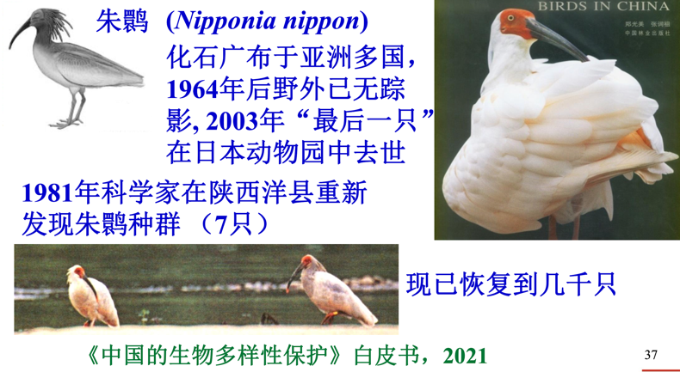

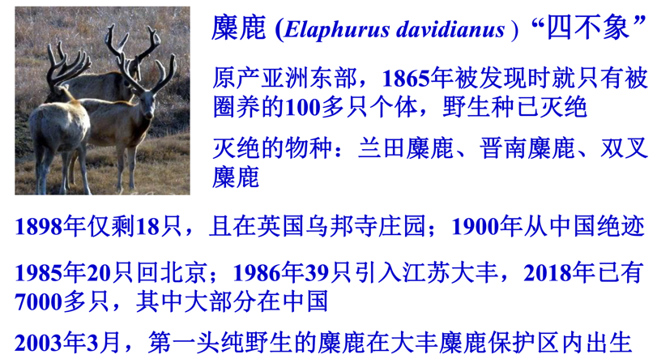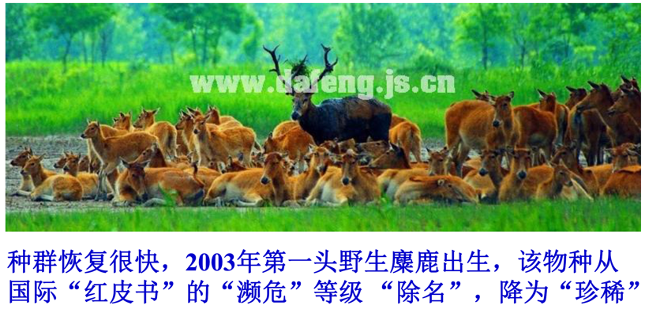

## 同一物种的种群之间的联系：

### 基因流 (gene flow) 不同于横向基因流

#### 基因在同一物种不同种群之间的“迁移”

#### 基因流的形式：花粉，种子，个体的迁徙

#### 基因流的后果：保持物种的一致性

### 群体遗传学

#### 用实验方法获得种群中的基因型或基因频率，将实验数据与预测的数据进行比较，或将不同世代之间的数据进行比较，或用现在的数据推算父辈、祖辈的情况：测量演化的速率，以及种群演化可能受到的各种力量

1. 小结

## 细胞学和细胞遗传学——伟大的综合，达尔文演化理论的第一次修订

## 孟德尔遗传学、种群遗传学和自然选择的结合——达尔文演化理论的第二次修订

## 遗传学和分子生物学——奠定了演化理论的理论基础

## 基因多态性——生物演化的遗传基础

## 基因频率和基因型频率的关系——生物演化的微观定义

## H-W（哈-温）平衡公式及符合该公式的条件

## 影响H-W平衡的因素都会影响基因频率的改变，都是驱动演化的“动力”，而不只有自然选择

# 自然选择及其类型

1. 自然选择的定义

## 满足以下三个条件，自然选择介导的演化就会发生：

### 种群中个体间在某个或多个特征（表型）上存在差异（表型差异）

### 不同的表型在存活力和繁殖力上存在差异（适合度不同）

### 亲代和子代对后代的贡献是相关联的（适合度可遗传）

## 自然选择的定义

### 自然选择定义一：自然选择是不同表型的生物实体在繁殖（适合度）方面的稳定差异

### 自然选择定义二：群体中适合度较高的等位基因的频率在世代之间增加的过程

## 自然选择导致适应（adaptation）

### 适应：生物的某种结构、行为及基因或蛋白质等生物大分子的功能有利于该生物顺利地在自然环境中成功地繁殖

### 拥有最强生殖能力的动物最可能成为自然选择的“赢家”

### 适合度（fitness *f*）：某类生物实体（基因型）繁殖的平均能力，即被自然所“选留”的程度，*f* = 1 ~ 0

1. 自然选择的主要类型

## 定向选择 (directional selection)

### 某种（些）等位基因或性状被自然选择“留下”，而其他则被减少甚至淘汰，某种（些）等位基因的频率或性状向单一方向“移动”（一头优势）

e.g.

* 喧嚣城市中鸟鸣频率：城市越喧嚣鸟鸣频率越高

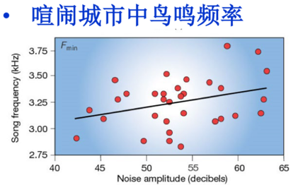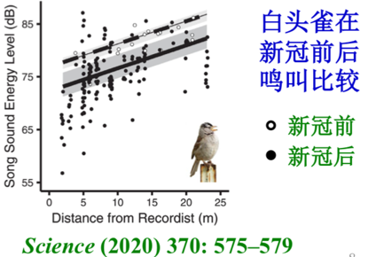

* 工业化造成的黑蛾
* 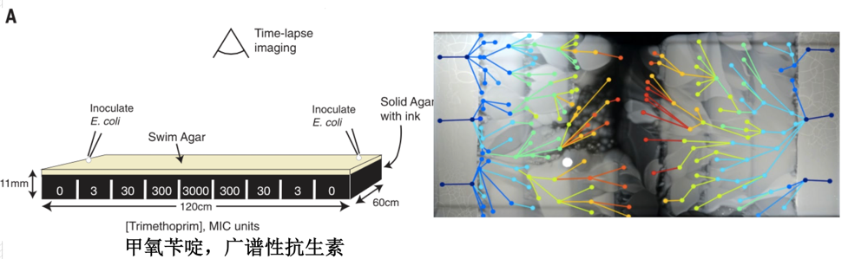细菌在抗生素培养基上的演化实验（病原菌对抗生素的拮抗，选择压力）

4天出现抗性，6天适合度整体提高，12天可演化出耐受高浓度抗生素抗性；分子机制：纠错基因突变；抗生素靶标基因突变

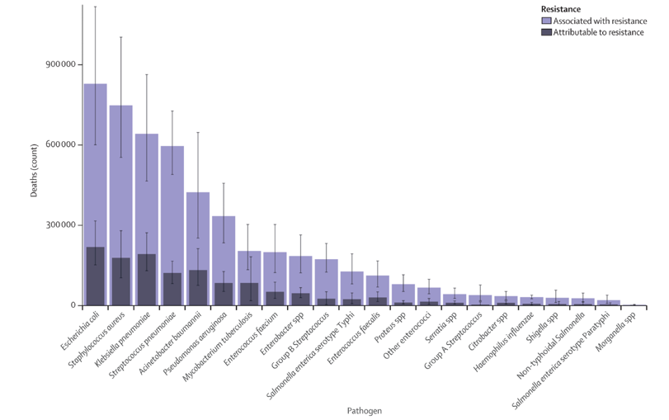2019年，全球有130多万人死于抗生素的耐药性（AMR）感染，比艾滋病死亡人数（68万）或疟疾死亡（62.7万）病例还要多数十万人

* 昆虫对杀虫剂的抗性——DDT

DDT（氯代烃化合物）于1874年被发现；1939年瑞士化学家Paul Muller发现其对昆虫是一种有效的、广谱的神经性毒剂。第二次世界大战中大量地以喷雾方式用于对抗黄热病、斑疹伤寒、丝虫病等虫媒传染病。1945年开始转为民用，在疟疾病区使用效果显著（印度疟疾在十年内从7500万人/年下降至500万人/年）；Muller因此在1948年获得诺贝尔生理学或医学奖。1962年，全球疟疾发病降到极低，世界各国响应世界卫生组织的建议，在当年的世界卫生日发行了DDT抗疟疾的邮票。同年，美国海洋生物学家Rachel Carson (1907-1964，保护生物学奠基人) 发表了《寂静的春天》，质疑DDT的安全性（DDT易在脂肪层中累积）。1963年美国科学顾问委员会建议DDT应在短期内禁用。1970年代，昆虫对DDT产生了抗性，疟疾病例迅速上升。1972年美国决定全面禁止DDT在农业方面应用，疟疾卷土重来，现在每年约有1亿多新发疟疾，造成100万多人死亡。2002年世卫组织决定有条件解禁DDT使用，建议在室内喷洒杀蚊。中国政府于1983年禁止DDT作为农药使用。2009年，中国环保局等10个相关管理部门联合发布公告，决定自2009年5月17日起，禁止在我国境内生产、流通、使用和进出口DDT、氯丹、灭蚁灵及六氯苯（DDT用于可接受用途即用于疟疾防治除外）

### 人类的行为成为自然选择中很强大的力量

e.g.

* 人类采摘对棉头雪莲花大小的影响

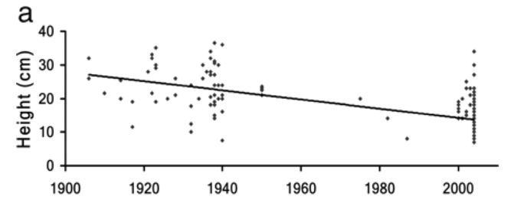 棉头雪莲花分布在喜马拉雅山脉，藏药的重要成分——高度逐年减小

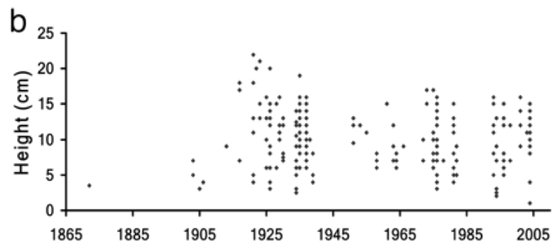水母雪莲花分布在喜马拉雅山脉，未收入藏药——高度基本不变

棉头雪莲花的平均高度随时间变小，而水母雪莲花变化不大

* 人类捕猎对猎物大小的影响

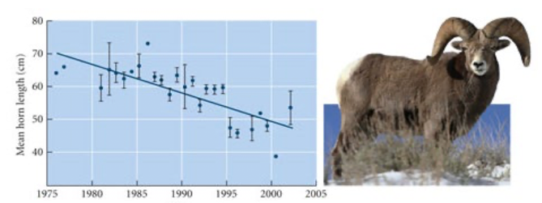 加拿大盘羊的角逐年变小

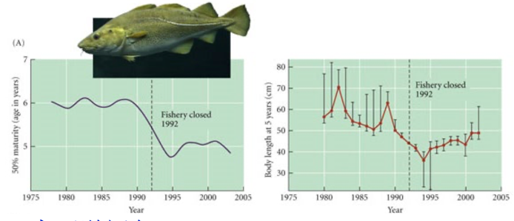大西洋鳕鱼由于“抓大放小”原则不断变小

#### 美洲原银汉鱼

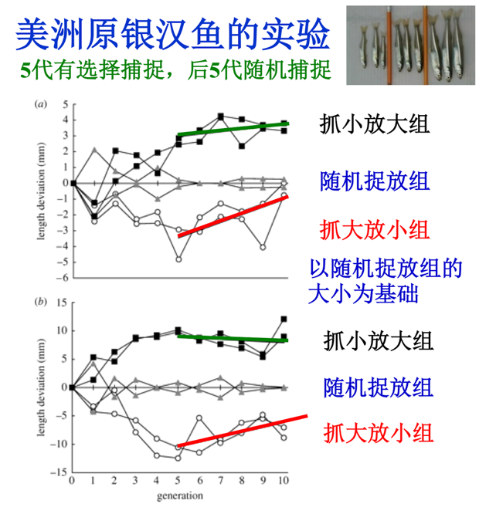

#### 人类的采集捕猎而不是有意选择，并没有培育的过程，与人工选择存在区别

## 稳定选择 (stabilizing selection)

### 针对某个特征的选择，处于中间型的性状被自然选择保留，而处于两端的性状被淘汰；将降低遗传多样性

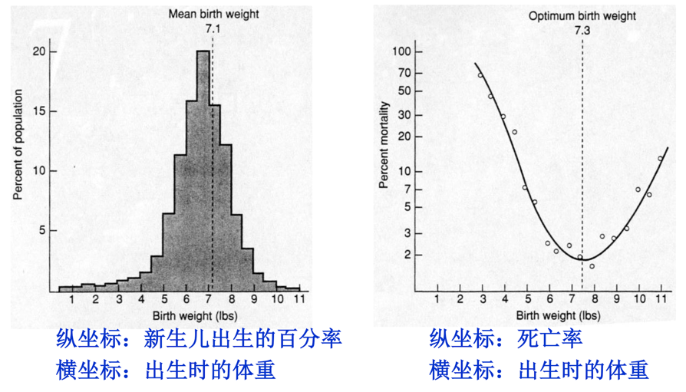e.g. 婴儿出生时的重量

## 间断选择 (disruption selection)

### 针对某个特征的选择，处于两端的性状被自然选择保留，而处于中间的性状被淘汰；将增加遗传多样性（两端优势）

e.g.

* 具有不同体毛的果蝇

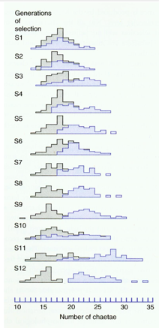果蝇体节上刚毛数的间断选择

S1：体毛数呈正态分布

阻止中间体毛数个体繁殖

S12：体毛数呈间断分布

* 大耳马蹄蝠的回声定位频率（环境为群岛）

体型小：回声定位频率高，抓小昆虫（5mm），搜索范围窄（5.5m）

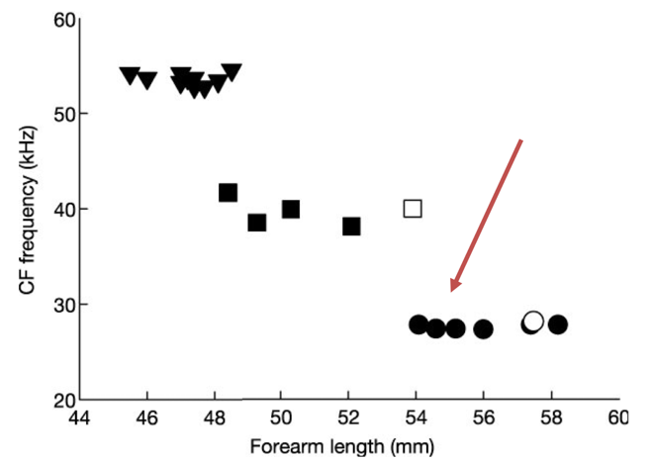体型大：回声定位频率低，抓大昆虫（25mm），搜索范围广（9.6m）

同物种竞争最激烈

回声定位频率分化的结果：食物的大小发生分化

互相“听不懂”，找“对象”的“标准”会发生变化

遗传物质发生分化，大的和大的群居，小的和小的群居

生殖隔离

间断选择，同时保持物种内部多样性

时间久了可能导致物种分化

### 间断选择的重要性

#### 维持物种多样性

#### 有可能促进物种分化

## 平衡选择 (balancing selection)

### 一种维持种群中遗传多样性（或多个等位基因）的自然选择形式

### 频率依赖型选择 (frequency-dependent selection)

#### 某种基因型的适合度取决于它的频率

e.g. 蝴蝶翅膀斑纹的拟态 (mimicry)

* 无毒大斑凤蝶拟态有毒凤蝶的花纹

每个地点的无毒物种与当地的有毒物种翅膀斑纹相类似

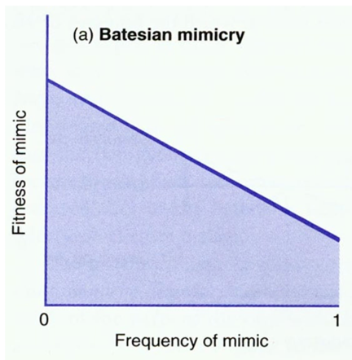频率依赖型负选择：无毒物种拟态有毒物种，频率越高，所留的后代越少（适合度越低）；捕猎者吃到的无毒的概率越大，越会将其当做猎物

贝氏拟态 (Batesian mimicry)：被“模拟”者对于捕食性动物来

说是不可食的，而“模拟”者是可食的

* 同种不同斑纹互相拟态 袖蝶属（*Heliconius*）物种相互拟态

每个地点的两种有毒袖蝶 (H. erato, H. melpomene) 相互拟态，直至每个地点的两种蝴蝶斑纹非常相似

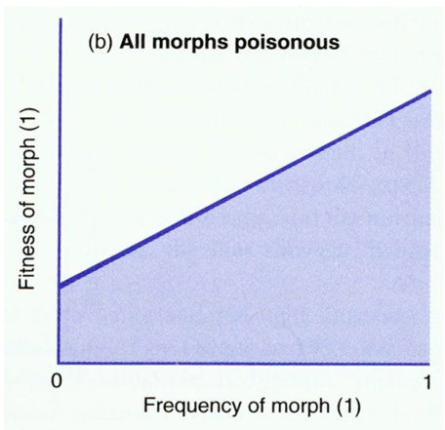频率依赖型正选择：同一有毒物种具有不同斑纹，同一地点斑纹相似，频率越高，所留后代越多（适合度越高）

穆氏拟态 (Mullerian mimicry) ：“模拟”者和被“模拟”者都是不可食的，捕食动物只要误食其一，以后二者就都不会受到攻击

e.g. Hla等位基因

Hla是与人类免疫有关（识别抗原）的基因，在人群中存在高达9%的多样性，即存在很多等位基因（人与人的基因差异只有千分之一，与黑猩猩差异只有百分之一）。这个现象是平衡选择造成的，一种抗性基因频率太高是危险的，长期的平衡选择造成了种群中丰富的基因多态性

### 杂合子具有选择优势

e.g. 镰刀红细胞贫血病

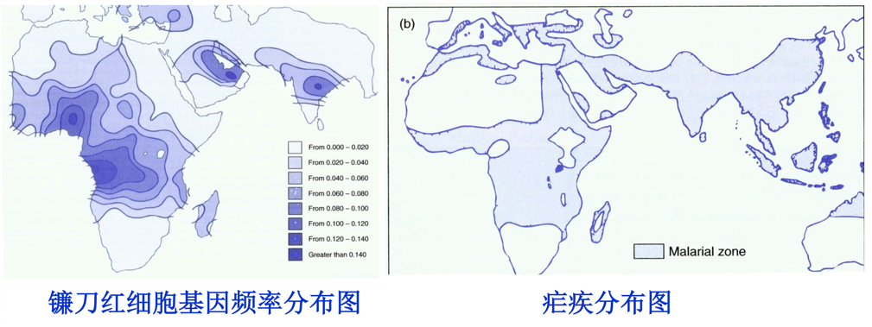镰刀红细胞贫血病高发区同时也是疟疾高发区

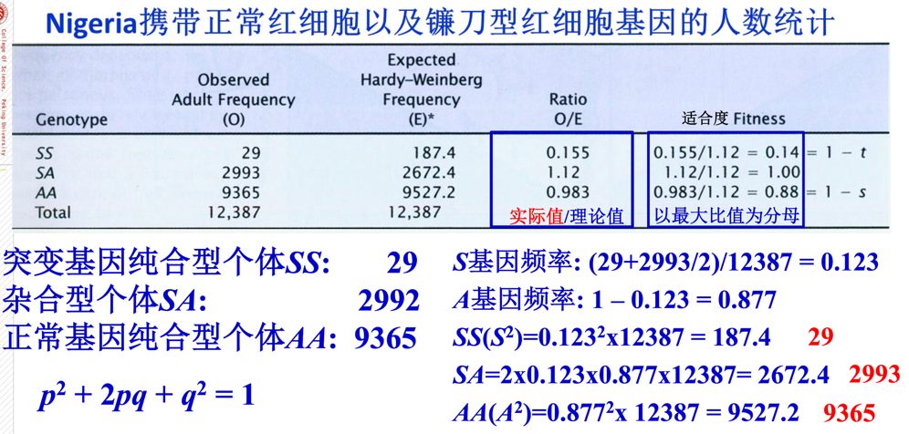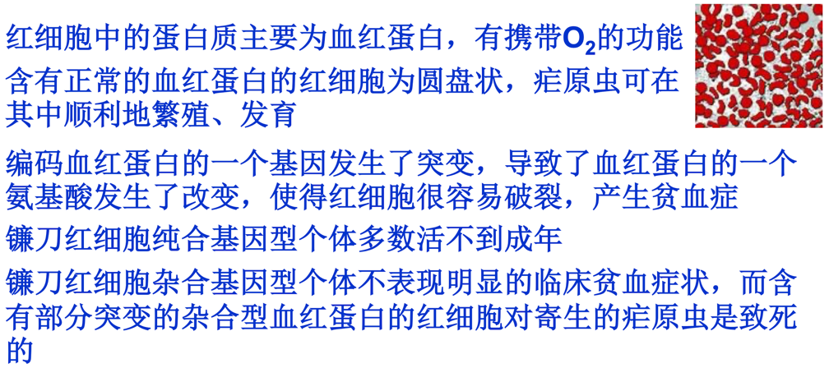镰刀红细胞杂合子在疟疾流行区的选择优势

#### 注意杂合子（一对基因）的选择优势和杂交优势（基因型不同的两个体杂交）的区别 (the difference between “advantage in selection for heterozygocity” and “heterosis”)

## 正选择、负选择（一般针对分子水平的演化）

### 正选择 (positive selection)

#### 自然选择“选留”了一些稀少的等位基因

#### 拥有这些等位基因的个体能繁衍更多的后代

#### 这样的突变基因往往具有与原来基因不同的功能，而且该功能使得拥有它的生物更能适应环境

### 负选择（negative selection or purifying selection）

#### 自然选择淘汰一些稀少的等位基因

#### 拥有这些等位基因的个体不能繁殖，或繁殖很少的后代

#### 这些基因往往丧失了功能

1. 人工选择

### 指人类根据自身需要而针对某些生物特定性状进行的定向选择，使这些性状的表现逐渐强化，而人们不需要的性状则可能逐渐消匿的过程。即“选留”了与人类需要的性状相关的等位基因，而一些对个体生存、扩散等有利的等位基因则有可能被逐渐淘汰

e.g.

* 栽培水稻是由普通野生稻驯化而来

普通野生稻：匍匐生长株型，易落粒，长芒（有利于扩散），褐色谷粒，不统一萌发

人工选择、培育得到栽培水稻

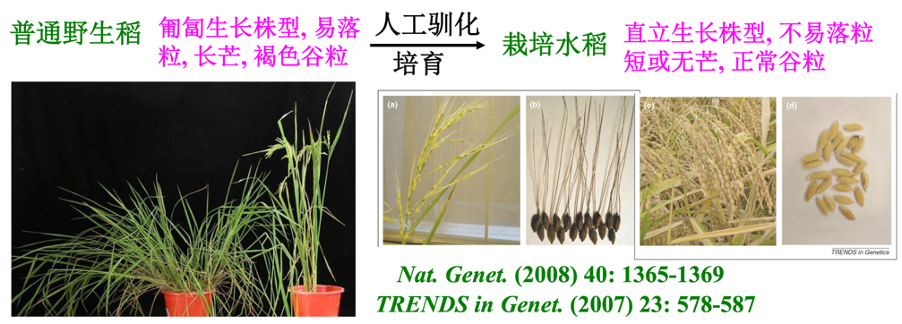栽培水稻：直立生长，不易落粒，无芒或短芒，白色谷粒，统一萌发

* 小米是从狗尾巴草驯化而来

八千多年前黄河流域的先民成功地将狗尾草驯化成我们今天吃的小米（谷子）。也就是说，现在世界各地栽培小米的野生种就生长在中国黄河流域。我们千万不要小看了这个看似“卑微”的小草

* 大豆（黄豆、毛豆）是从野生大豆驯化而来

野大豆原产中国，是大豆（黄豆）的祖先种。野大豆被列为国家二级保护植物（不能带出国），不是因为它稀有或濒危，而是因为它是珍贵的野生植物资源——保留了许多抗虫抗病基因，是重要的遗传资源

* 马铃薯（土豆）源自秘鲁南部的野生祖先

在马铃薯驯化过程中，从2倍体自然演化成4倍体，块茎变大了几十倍，形状也更加规则，便于食用

* 栽培番茄由野生醋栗番茄驯化而来

在番茄的驯化和培育过程中，数个基因的突变使得果实增大了百倍。番茄起源于南美，由印第安人最先驯化，然后传入欧洲，再传入中国

* 黄瓜野生亚种是栽培亚种的祖先

野生黄瓜亚种在印度、不丹、尼泊尔，我国云南也有发现。栽培黄瓜起源于印度

野生植株没有主蔓，果实为椭圆形，特别苦；经过驯化后，栽培黄瓜具有主蔓，果实为长条形，失去了苦味

二者仍然是同一种（未被完全驯化），黄瓜的苦与不苦是相对的特征，人工培育过程主要目标之一就是去除苦味（黄瓜生长过程中如果受伤就会表征出来）

* 番薯（红薯、甘薯）源自中南美的野生祖先

哥伦布发现新大陆后引进欧洲；明朝时期它通过东南亚地区传入我国— 番薯的“番”字就由此而来。我国现为甘薯的第一生产大国，占世界产量 80%

天然转基因植物：番薯基因组DNA片段插入了土壤农杆菌的T-DNA片段（大约发生在100万年前），该属所有植物均存在这样的转基因现象

人类发明的很多技术都是在研究了自然现象后，借鉴于大自然，只是进行了进一步的改造，使其更精准、更高效、更省时

* 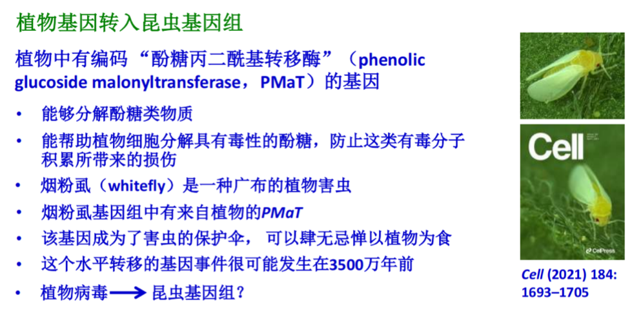植物基因转入昆虫基因组
* 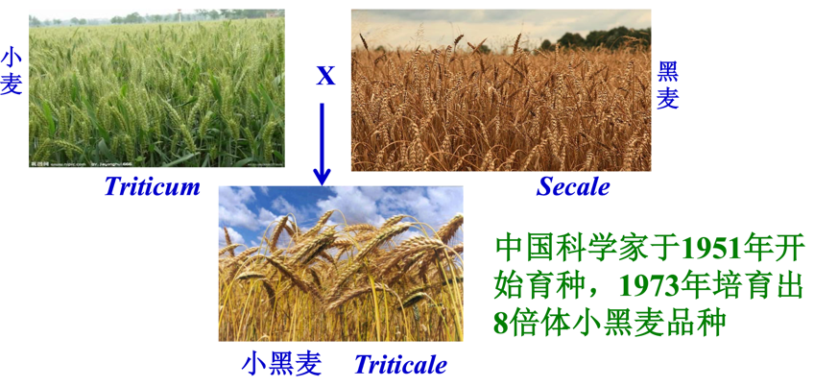人工杂交“创造”作物物种的例子：

1. 性选择、人工选择、自然选择的比较

## 性选择：繁殖

## 自然选择：生存、繁殖

## 人工选择：人类的需要

### 人工的培育下，植物放弃了野外生存的很多性状，将所有能量用来满足人类的需要。本质上说，人工选择对于野生动物的基因的破坏是很大的

### 相对较快，对适合度的影响可能是正面或负面的，取决于人类的需求（如要叶子还是要种子）

1. 小结

## 自然选择和人工选择的定义

## 自然选择的类型：

### 定向选择

### 稳定选择

### 间断选择

### 平衡选择

#### 频率依赖型

#### 杂合子优势

### 正选择

### 负选择

## 性选择、自然选择和人工选择的区别

## 自然选择和人工选择是有方向的，其力量是巨大的

思考题：人工选择是否等于自然选择，为什么？（以下都为同学观点，不一定对）

观点一：人工选择不等于自然选择

1. 人工选择集合包含于自然选择集合，但不等于自然选择，这是个数学问题
2. 作用的来源不同，人类主观意识的作用独立于自然的作用
3. 作用的目的和方向不同，人工选择会向着对人类有利的方向，自然选择会向着对物种自身有利的方向
4. 作用的性状不同，人工选择选留了人类喜欢的性状，自然选择选留了适应性性状来提高繁殖力
5. 作用的结果不同，人工选择所保留的性状不一定能适应自然环境
6. 作用时间不同（有争议）
7. 人工选择可以“创造”不同于自然选择的性状（如太空水果）

注意：人工选择不一定减少遗传多样性

观点二：人工选择等于自然选择

1. 人也是自然的一部分，人工选择是一种特殊的自然选择
2. 两种选择都能提高适合度较高基因的频率
3. 两种选择都能导致物种产生适应（有人存在的环境）并成功繁殖（部分粮食作物，但是一些作物如卷心菜、玉米等作物依靠自身繁殖的能力被大大削弱）（依靠人力成功繁殖？）

# 适应

**自然选择导致适应，但不是所有的适应都由自然选择导致，也不是所有特征都可以由适应来解释**

适应：生物的某种结构、行为及基因或蛋白质等生物大分子的功能有利于该生物顺利地在自然环境中成功地繁殖

适应可以指一种特征，它使得拥有这种特征的生物与拥有另一些特征的生物相比，在生存或繁殖上更具优势。

适应也可以指一种过程，在此过程中种群的成员通过改变影响生存和繁殖的特征而更好地适应环境中的某些因素

适合度（fitness, *f*）：某类生物实体（基因型）繁殖的平均能力，即被自然所“选留”的程度，*f* = 1 ~ 0

适合度是一个相对值而不是绝对值，适合度为1不是代表预期和实际完全一样，而是指这一数据是其中适合度最高的数值

选择系数（selection coefficient, *s*）：与适合度相反，用来衡量自然选择对某种基因型及其后代的淘汰的作用，*s*= 1 ~ 0

*s+f =* 1

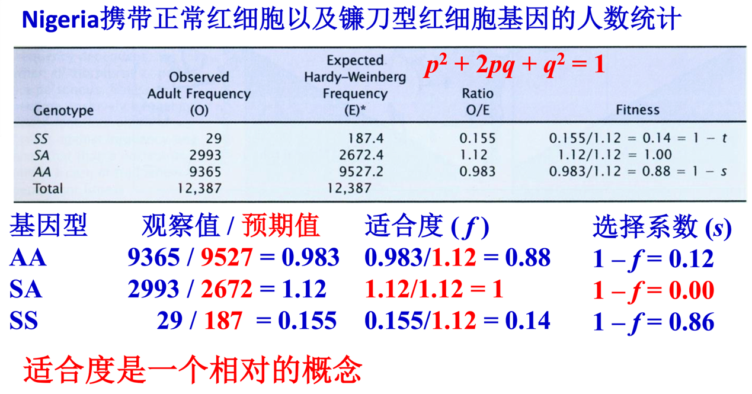

1. 怎样研究“适应”

## 选定一个（些）特征，及其可能的适应对象(适应什么？)

## 提出假设 (hypothesis)

## 验证（观察/实验，observation and/or experiment）

## 例1:长颈鹿脖子长度（观察）

### 选定特征：长颈鹿脖子长度

### 假设：对取食的适应？

### 观察：

#### 旱季植被不丰富时长颈鹿的取食高度

#### 发现取食高度并不集中在高处

#### 长颈鹿的长脖子可用作武器

#### 长颈鹿的长脖子打架非常危险

#### 雄性脖子的大小与社会地位

#### 雄性脖子大小与“约会”成功与否

### 结论：长颈鹿的脖子是性选择的结果，并不是拉马克想的那样

脖子太长了也有不好的地方——适应是相对的 e.g. 高血压、喝水不方便

## 例2:澳大利亚白色花蟹蛛的故事（观察+实验）

### 特征：腹部白色的花蟹蛛，多在白色菊花上

### 问题：白色腹部与对昆虫的吸引力是否相关？

### 花香和白色腹部哪个对昆虫更有吸引力？

### 假设

#### 白色腹部与对昆虫的吸引力是否相关？

#### 假设一：白色的腹部是隐蔽色（白色腹部不引诱昆虫）

#### 假设二：白色的腹部是引诱色（白色腹部引诱昆虫）

#### 花香和白色腹部哪个对昆虫更有吸引力？

#### 假设一：花香对昆虫更有吸引力

#### 假设二：花香对昆虫吸引力较弱或无（白色腹部对昆虫更有吸引力）

### 实验设计

#### 问题一

#### 实验组：在白菊花上放花蟹蛛

#### 对照组：无花蟹蛛的白菊花

#### 观察昆虫的访问次数

#### 问题二

#### 实验组：将白菊花和花蟹蛛用透明薄膜蒙上

#### 对照组：将无花蟹蛛白菊花用透明薄膜蒙上

#### 观察昆虫的访问次数

### 结论

#### 花蟹蛛腹部的白色对蜜蜂来说不是隐蔽色

#### 花蟹蛛腹部的白色提高了对昆虫的吸引力（是引诱色）（前提：昆虫视觉细胞对白色黄色敏感）

#### 昆虫对白色的识别要比对气味的识别更敏感

## 纹翅蝇的故事 (tephritid fly)

### 背景：纹翅蝇的主要天敌为跳蛛

#### 跳蛛不结网，可快速捕敌

#### 纹翅蝇大小与家蝇相似

### 特征：纹翅蝇在遇到干扰时，会高频地震动翅膀（纹翅蝇翅膀上有纹路，震动翅膀看起来似乎像跳蛛）

### 问题：拟态跳蛛伪装自己？拟态跳蛛吓别的天敌？

### 实验设计：将纹翅蝇和家蝇的翅膀互换

#### 假设一：纹翅蝇翅膀不是伪装成跳蛛或逃避其他天敌的拟态

#### A组：纹翅蝇

#### B组：减掉纹翅蝇翅膀又接上自己翅膀

#### C组：减掉纹翅蝇接上家蝇翅膀

#### D组：减掉家蝇翅膀接上纹翅蝇翅膀

#### E组：家蝇

#### 如果假设成立，将全部被跳蛛或其他天敌进攻

#### 假设二：纹翅蝇的拟态是对逃避其他天敌的适应

#### 如果假设成立，跳蛛进攻全部；其他天敌对AB逃，对其他进攻

#### 假设三：纹翅蝇翅膀的拟态是伪装成跳蛛、对迷惑跳蛛的适应

如果假设成立，跳蛛对AB逃，对其他进攻，其他天敌全部进攻

### 实验结果

#### AB组多数能迷惑跳蛛

#### CD组少数能迷惑跳蛛

#### E组最惨，几乎全灭

#### 而其他天敌在捕捉纹翅蝇和家蝇的时间上没有显著差异

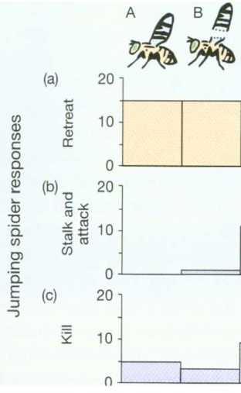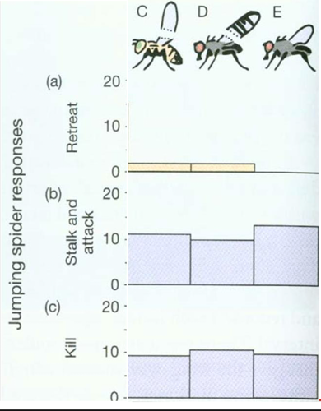

### 结论

#### 纹翅的震动是拟态跳蛛，并躲避它的一种适应

#### 但并不适应躲避其他天敌

## 英国桦尺蛾的颜色变化（见PPT）

1. 适应不是十全十美的

## 适应是生物在自然选择的长期作用下产生的

### 随环境的变化而变化（一些热带植物的大型果实，下例）

e.g.

* 菠萝蜜（桑科）榴莲（锦葵科），这么大的果实肯定需要大型传播者（人类出现以前）
* 银杏（银杏纲独种）果现在不受动物欢迎，以前不同，肯定有别的物种帮它传播

## 适应受遗传背景的限制

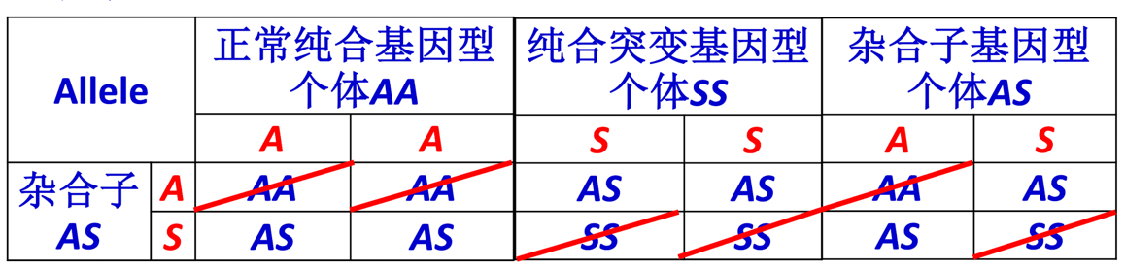e.g. 杂合子具有选择优势的例子，如镰刀型细胞贫血症，在疟疾流行区*AS*具有选择优势，但每一个杂合子的后代都有二分之一淘汰的可能

## 适应受个体发育的限制

### 一个基因可能控制多个性状，如一种寄生蝇的抗杀虫剂基因使得其发育成不对称的“怪物”，或生育力下降、发育迟缓等，但比没有突变的正常个体更适应洒满了杀虫剂的环境（在杀虫剂环境有优势，但其他环境劣势）

1. 适应是相对的

## 不会“无中生有”，从一种特性演化为另一种特性；针对一定的环境

## 有一定的代价

## 以繁殖的成功为标准

1. 不同层次上的选择和适应

## 基因 (gene) 水平

### 黑腹果蝇的分离变相因子（*SD*，segregation distorter）系统

#### 突变基因比正常基因多了几kb的串联重复片段

#### 雄性杂合子（*SD/+*）中含有正常等位基因的精子失去功能，只有含*SD*精子的遗传物质能传到下一代——自私的基因

## 细胞 (cell line) 及器官 (organ) 水平

### 现在研究很热的领域：肿瘤

#### 肿瘤细胞突变率加大，拥有不同突变基因的细胞增殖速度可能会有差异

#### 有的细胞会迁移（奠基者效应）

#### 最后的结果也许是以整个生物体的死亡

## 个体 (individual) 、种群 (population)、物种 (species)

### 英国的白蛾和黑蛾等等

#### 将捉来的蛾（也有实验室中培育的）放到不同颜色树干上，一段时间后再捉回来统计

### 个体被保留或淘汰，种群为适应性状或基因多样性的载体（自然选择作用的单位是种群），物种为受益（害）者

1. 自然选择和适应的特例

## 亲缘（家族）选择（kin selection）

#### 受损个体与受益个体有亲缘关系，决定“利他”行为的基因在家族中得以增加——利他行为(altruism)

#### 为了种群或物种的利益而降低个体适合度的一种特性；“牺牲自己，拯救他人”

#### 从自然选择的角度来看，具有利他特性的个体会被淘汰，不可能被保留下来。为什么利他行为能被“保留”下来？

#### 只有被“拯救”的具有利他特性个体的“获利”大于被“牺牲”的个体的“损失”才有可能。——Hamilton’s rule

#### 人与人之间的互帮互助不属于kin selection

## Hamilton’s rule

#### Benefit > cost，涉及到的个体（牺牲者和被拯救者）有亲缘关系

#### 子代个体含有1/2父或母的遗传物质、同一父母的子代之间共享1/2的遗传物质，堂、表兄妹共享1/8

#### 相互帮助可间接地增加共有基因的“适合度”

#### 虽然一些特性对拥有这些特性的个体不利，但因对家族或种群的生存有利而得以代代相传

e.g.

* 大雁、鼠兔的哨戒员，蜜蜂，放弃生育呵护弟妹的鸟类（如灌丛鸦）等等
* 膜翅目昆虫

雄性：单倍体

雌性：二倍体，大多数为工蚁（蜂），极少数为蚁（蜂）后

姊妹之间：共享3/4遗传物质

兄弟之间：共享1/4遗传物质

亲子之间：共享1/2遗传物质

结果：自己不生孩子，帮助妈妈生

## 几点需注意

### 并不是所有的演化过程都由自然选择“导演”

#### 先锋者效应、瓶颈效应（遗传漂变）

### 并不是所有的特征都能找到适应的解释

#### 一些性状可能是因为搭车效应（hitchhiking）而被保留

e.g. 如白色蝴蝶本来不适应环境，但是适应环境的黑色蝴蝶带有了白色基因，导致这种性状被保留

#### 中性性状：随机固定（如指纹）

1. 小结

## 自然选择的结果：对环境的适应

## 适应以是否能成功地繁殖为标准

## 适合度与选择系数的关系

## 不是任何的特征都是对环境的适应，适应是相对的

## 对环境的适应可以用不同的方式进行研究

## 自然选择发生在各个层次，作用的单位是种群

## 适应的特例：利他行为

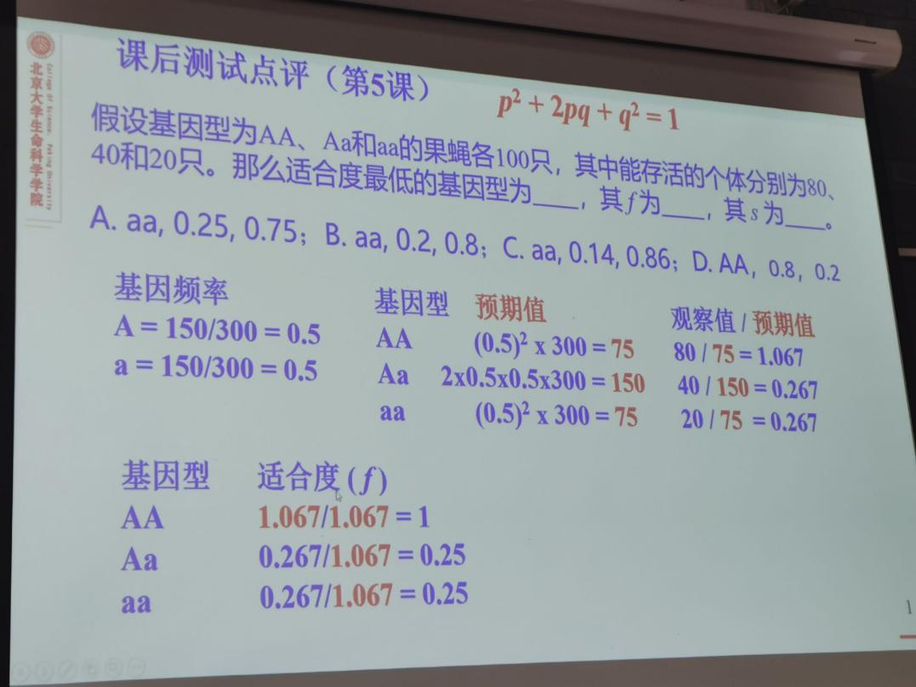

新石器时代，10000年前开始，农业活动。狗的驯化可能和农业活动开始有关（看家看粮食）  
线粒体：母系遗传

提取古mtDNA稍微简单一些（量大）

共识：狗可能不是单起源的，人群迁徙在其中发挥了重要作用

分子证据表明，智人与黑猩猩亲缘关系最近（sister group）（而非大猩猩）

乍得猿，7-6百万年前，与分子证据吻合（为数不多）

土根猿，脑容量小

头盖骨一般是最重要证据

Lucy：南猿属

雷蒙·达特：建立南猿属，认为脑容量增大晚于直立行走，不被认可（当时尼安德特人和皮尔当人（后被证实造假：人头盖骨+猩猩颌骨）被发现，均为脑容量大，因此学界普遍认为脑容量增大早于直立行走）；当时没有科学的方法对化石进行测年

丹尼索瓦人，只有一个小趾骨，唯一一个只有遗传证据的

迁徙到欧亚大陆（200万年前，直立人）

人与黑猩猩基因组差异：1%

人与人之间：1/1000